No. 1
Figural — Kesesuaian
Tingkat Kesulitan: Mudah



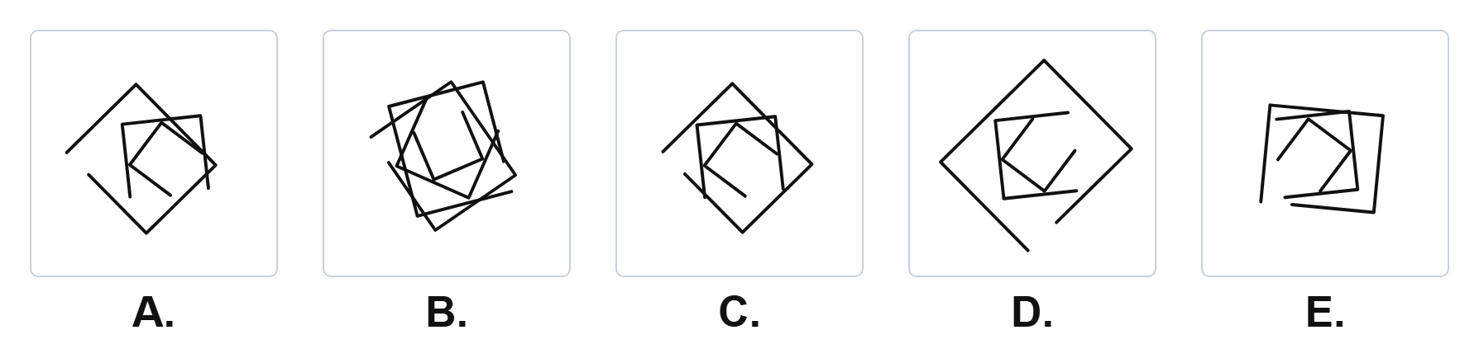

Jawaban: C

Pembahasan:
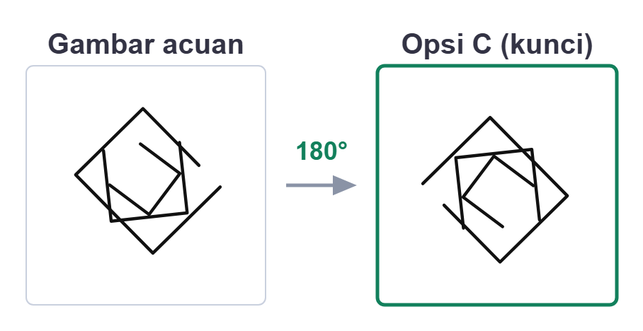 | Konsep yang digunakan: mengenali gambar yang sama lewat putaran.  Kata kunci: figural kesesuaian, rotasi, susunan unsur tetap.  Transformasi pada gambar tersebut diperoleh dengan memutar seluruh pola sebesar 180 derajat searah jarum jam. Pada proses ini bentuk dan jumlah setiap unsur tetap sama; yang berubah hanya arah serta letaknya akibat perputaran.  Jika gambar awal dijadikan acuan, setiap bagian pola berpindah secara konsisten mengikuti pusat rotasi. Hubungan posisi antar unsur tetap terjaga sehingga tidak terjadi pencerminan, penambahan, ataupun pengurangan unsur.  Jadi jawaban yang benar adalah opsi C.  Mengapa opsi lain salah:  A. letak bingkai terluar bergeser menjauh dari kedudukan semula terhadap unsur lain, padahal putaran mempertahankan jarak antar unsur.  B. ada satu unsur TAMBAHAN berupa salinan bingkai terluar, sehingga jumlah unsurnya lebih banyak satu daripada gambar acuan.  D. ukuran bingkai terluar membesar terhadap unsur lain. Putaran tidak mengubah ukuran apa pun, jadi perbandingan ukuran antar unsur seharusnya tetap sama persis.  E. letak bingkai terluar berpindah terhadap unsur lain — hanya unsur itu yang bergeser mengelilingi pusat, sedangkan pada putaran seluruh unsur bergerak bersama-sama sehingga kedudukan relatifnya tetap.

No. 2
Figural — Ketidaksamaan
Tingkat Kesulitan: Sedang

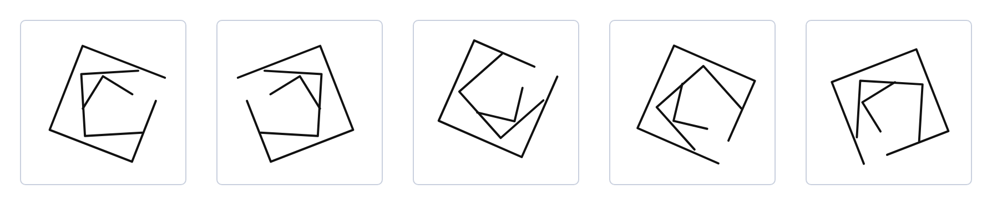

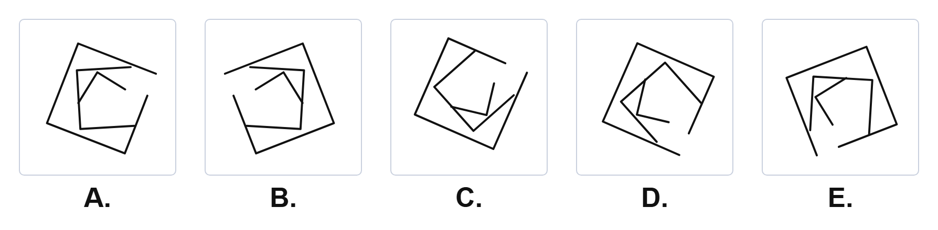

Jawaban: A

Pembahasan:
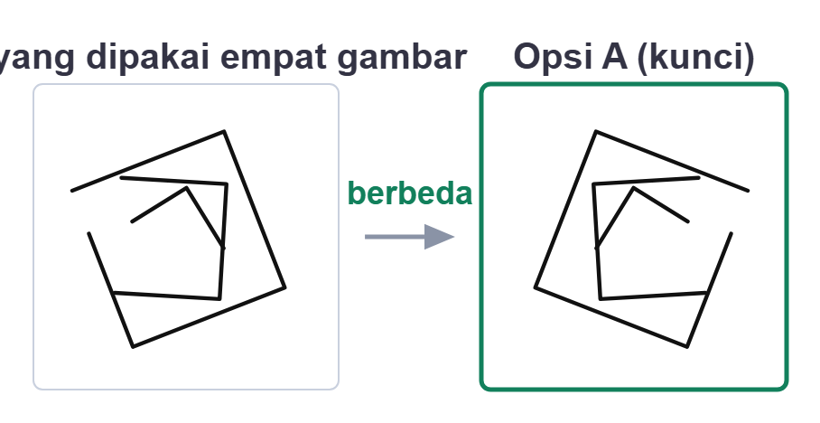 | Konsep yang digunakan: analisis satu gambar yang berbeda.  Kata kunci: ketidaksamaan gambar, perbedaan posisi.  Empat gambar lainnya adalah pola yang sama persis, hanya ditampilkan pada sudut putar yang berbeda-beda. Diputar seperlunya, keempatnya akan bertumpuk tepat satu sama lain.  Opsi A tidak bisa ditumpangkan pada keempatnya karena gambarnya merupakan BAYANGAN CERMIN dari gambar acuan, bukan hasil putaran. Diputar ke sudut mana pun, susunan unsurnya tidak akan pernah bertumpuk tepat dengan gambar acuan karena urutan unsurnya berbalik arah.  Jadi gambar yang berbeda adalah opsi A.  Mengapa opsi lain salah:  B. gambar ini sama dengan tiga gambar lain, hanya diputar 270 derajat searah jarum jam.  C. gambar ini sama dengan tiga gambar lain, hanya diputar 45 derajat searah jarum jam.  D. gambar ini sama dengan tiga gambar lain, hanya diputar 135 derajat searah jarum jam.  E. gambar ini sama dengan tiga gambar lain, hanya diputar 180 derajat searah jarum jam.

No. 3
Figural — Analogi
Tingkat Kesulitan: Sulit

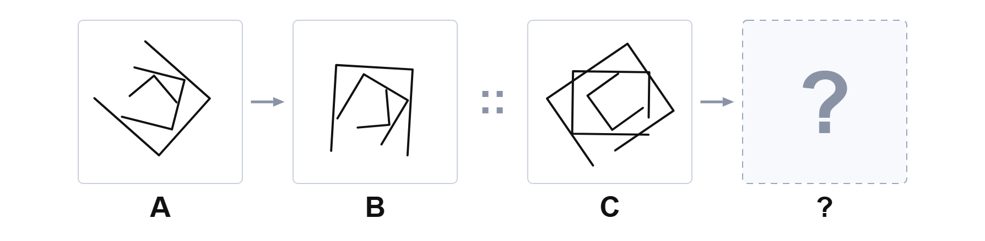

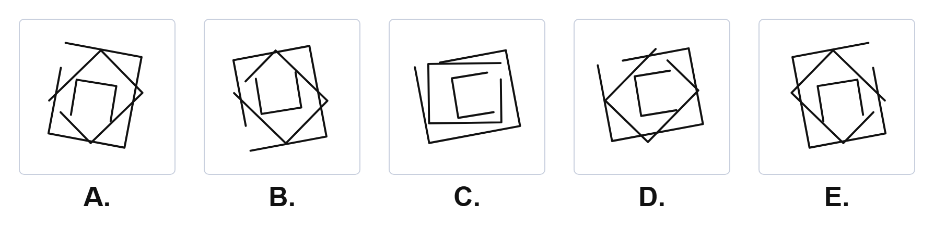

Jawaban: D

Pembahasan:
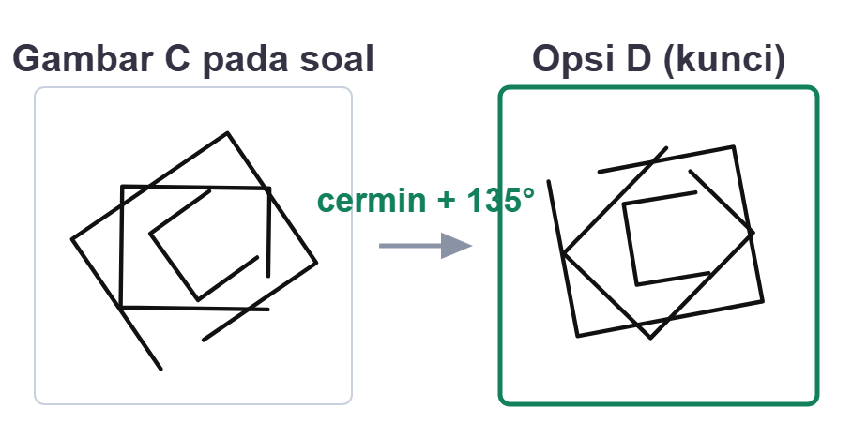 | Konsep yang digunakan: analisis hubungan antar gambar.  Kata kunci: figural analogi, hubungan pasangan gambar.  Berdasarkan pasangan gambar yang diketahui, hubungan gambar A ke gambar B adalah: gambar dicerminkan lebih dulu, lalu diputar 135 derajat searah jarum jam. Bentuk dan jumlah unsurnya tidak berubah — yang berubah hanya arah dan letaknya.  Dengan mengaplikasikan hubungan yang sama pada gambar C, diperoleh gambar pada opsi D.  Mengapa opsi lain salah:  A. besar putarannya tepat, tetapi gambarnya TIDAK dicerminkan, padahal pasangan pertama memperlihatkan pencerminan.  B. perubahannya searah tetapi besar putarannya keliru: gambar ini diputar 45 derajat searah jarum jam, padahal hubungan pada pasangan pertama menuntut 135 derajat searah jarum jam.  C. arah putarannya sudah benar, tetapi arah bingkai tengah berubah sedangkan letaknya tetap. Pada putaran yang benar, sudut antara unsur ini dan unsur lain harus tidak berubah.  E. perubahannya searah tetapi besar putarannya keliru: gambar ini diputar 225 derajat searah jarum jam, padahal hubungan pada pasangan pertama menuntut 135 derajat searah jarum jam.

No. 4
Figural — Serial (The Next Box)
Tingkat Kesulitan: Mudah

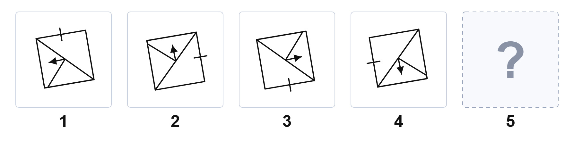

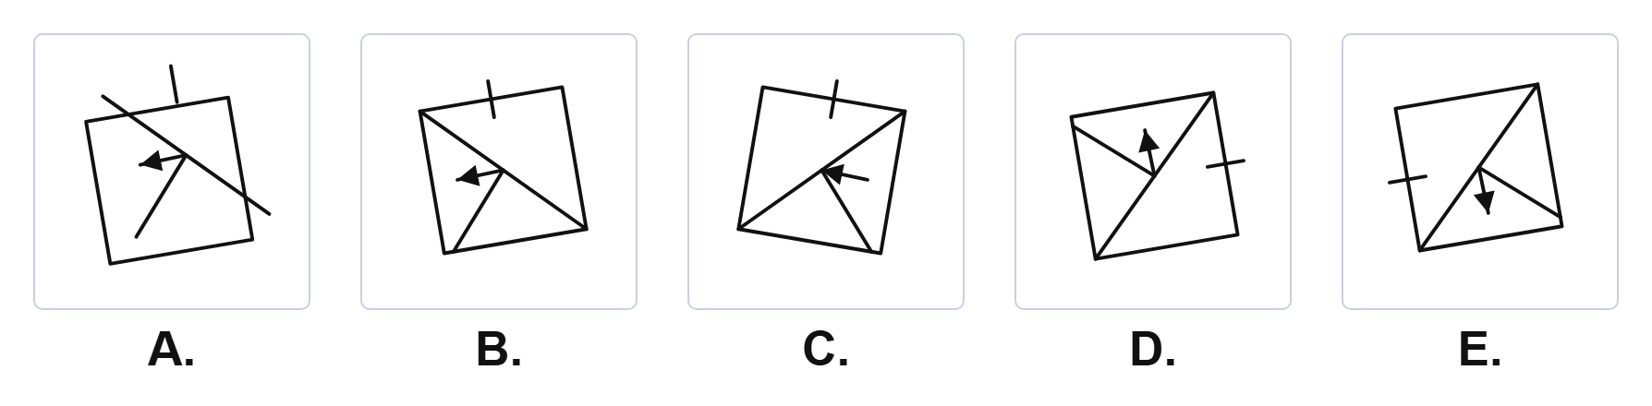

Jawaban: B

Pembahasan:
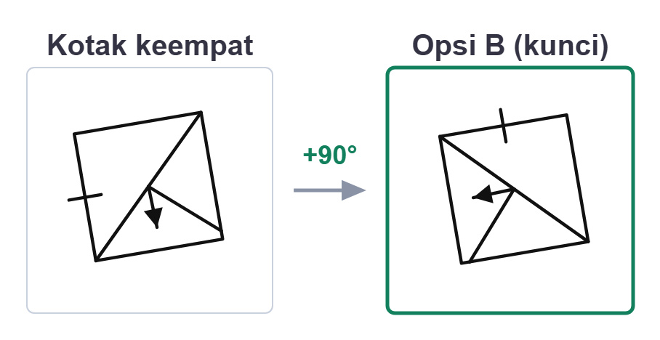 | Konsep soal Figural Serial yaitu melihat pola hubungan dalam bentuk gambar.  Kata kunci: figural serial, pola putaran dan pertambahan unsur.  Kita perhatikan keseluruhan gambar dari kotak ke kotak. Aturan yang berlaku:  - seluruh objek diputar 90 derajat searah jarum jam pada setiap kotak;  Meneruskan ketiga aturan itu ke kotak kelima, gambar yang tepat adalah opsi B.  Tips: perhatikan posisi setiap objeknya, bukan hanya bentuk keseluruhannya.  Mengapa opsi lain salah:  A. letak bangun luar bergeser menjauh dari kedudukan semula terhadap unsur lain, padahal putaran mempertahankan jarak antar unsur.  C. gambarnya merupakan bayangan cermin dari lanjutan yang benar; deret ini hanya berputar, tidak pernah tercermin.  D. putarannya kelebihan satu langkah, yaitu 180 derajat dari kotak keempat, bukan 90 derajat.  E. putarannya kurang satu langkah — gambar ini masih pada sudut kotak keempat, padahal setiap kotak bertambah 90 derajat.

No. 5
Figural — Kesesuaian
Tingkat Kesulitan: Sedang



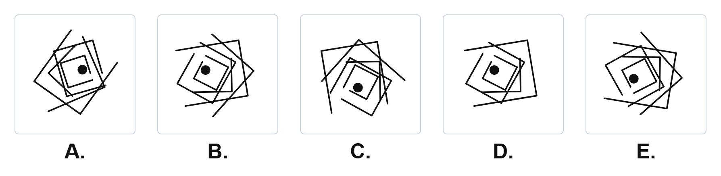

Jawaban: B

Pembahasan:
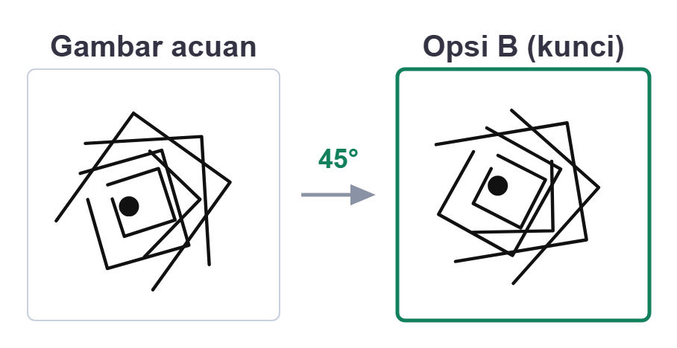 | Konsep yang digunakan: mengenali gambar yang sama lewat putaran.  Kata kunci: figural kesesuaian, rotasi, susunan unsur tetap.  Transformasi pada gambar tersebut diperoleh dengan memutar seluruh pola sebesar 45 derajat searah jarum jam. Pada proses ini bentuk dan jumlah setiap unsur tetap sama; yang berubah hanya arah serta letaknya akibat perputaran.  Jika gambar awal dijadikan acuan, setiap bagian pola berpindah secara konsisten mengikuti pusat rotasi. Hubungan posisi antar unsur tetap terjaga sehingga tidak terjadi pencerminan, penambahan, ataupun pengurangan unsur.  Jadi jawaban yang benar adalah opsi B.  Mengapa opsi lain salah:  A. letak bingkai terluar berpindah terhadap unsur lain — hanya unsur itu yang bergeser mengelilingi pusat, sedangkan pada putaran seluruh unsur bergerak bersama-sama sehingga kedudukan relatifnya tetap.  C. letak bingkai tengah ke-3 bergeser menjauh dari kedudukan semula terhadap unsur lain, padahal putaran mempertahankan jarak antar unsur.  D. bingkai terluar hilang, sehingga jumlah unsurnya berkurang satu. Putaran tidak menambah maupun mengurangi unsur.  E. gambarnya merupakan BAYANGAN CERMIN dari gambar acuan, bukan hasil putaran. Diputar ke sudut mana pun, susunan unsurnya tidak akan pernah bertumpuk tepat dengan gambar acuan karena urutan unsurnya berbalik arah.

No. 6
Figural — Ketidaksamaan
Tingkat Kesulitan: Sulit

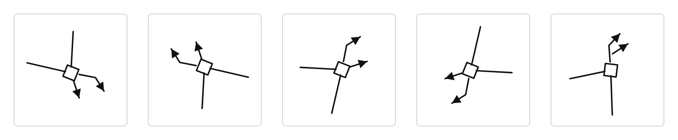

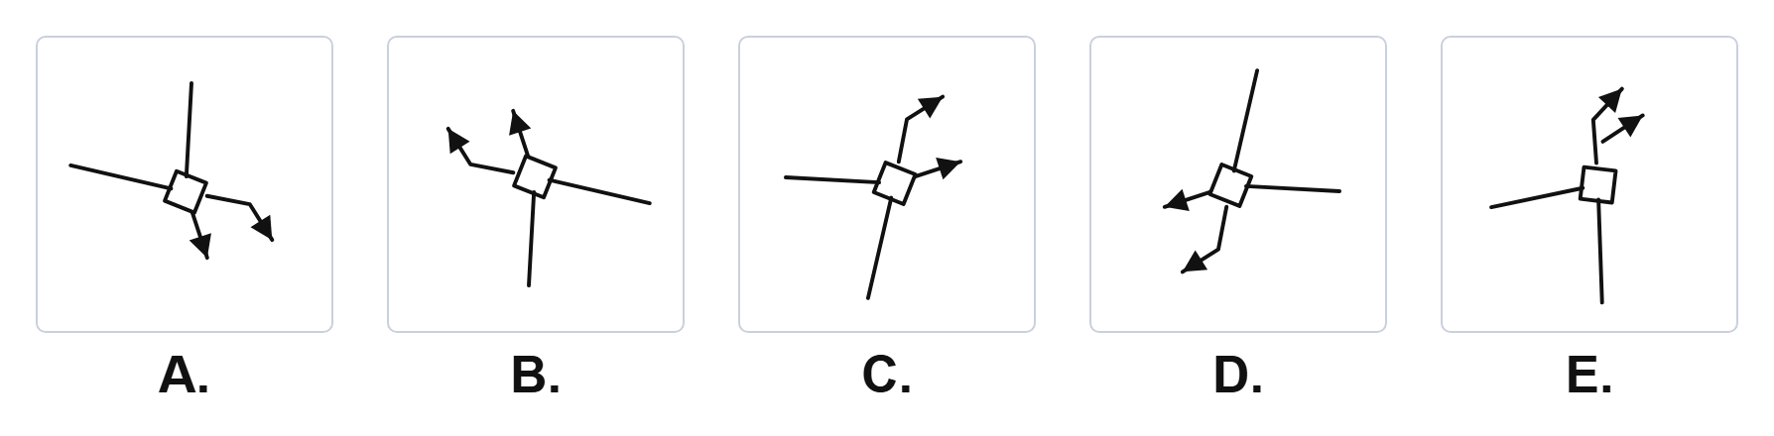

Jawaban: E

Pembahasan:
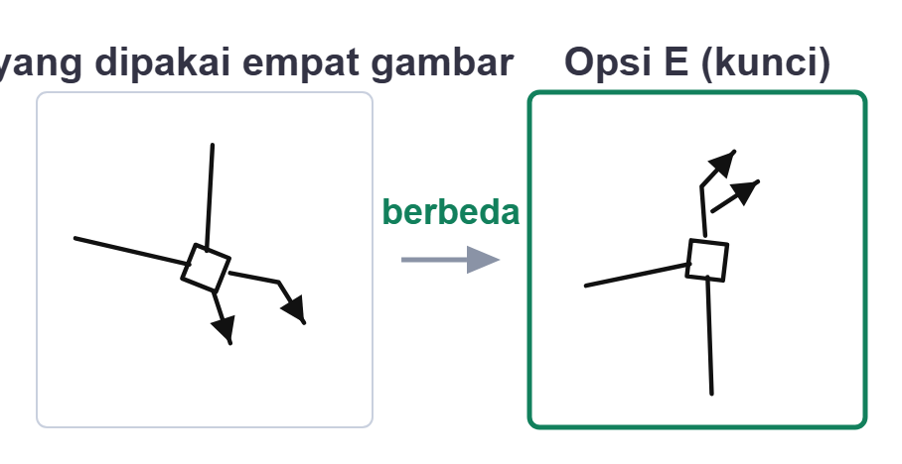 | Konsep yang digunakan: analisis satu gambar yang berbeda.  Kata kunci: ketidaksamaan gambar, perbedaan posisi.  Empat gambar lainnya adalah pola yang sama persis, hanya ditampilkan pada sudut putar yang berbeda-beda. Diputar seperlunya, keempatnya akan bertumpuk tepat satu sama lain.  Opsi E tidak bisa ditumpangkan pada keempatnya karena letak batang berpanah ke-1 bergeser menjauh dari kedudukan semula terhadap unsur lain, padahal putaran mempertahankan jarak antar unsur.  Jadi gambar yang berbeda adalah opsi E.  Mengapa opsi lain salah:  A. gambar ini sama dengan tiga gambar lain, hanya diputar 135 derajat searah jarum jam.  B. gambar ini sama dengan tiga gambar lain, hanya diputar 315 derajat searah jarum jam.  C. gambar ini sama dengan tiga gambar lain, hanya diputar 45 derajat searah jarum jam.  D. gambar ini sama dengan tiga gambar lain, hanya diputar 225 derajat searah jarum jam.

No. 7
Figural — Analogi
Tingkat Kesulitan: Mudah

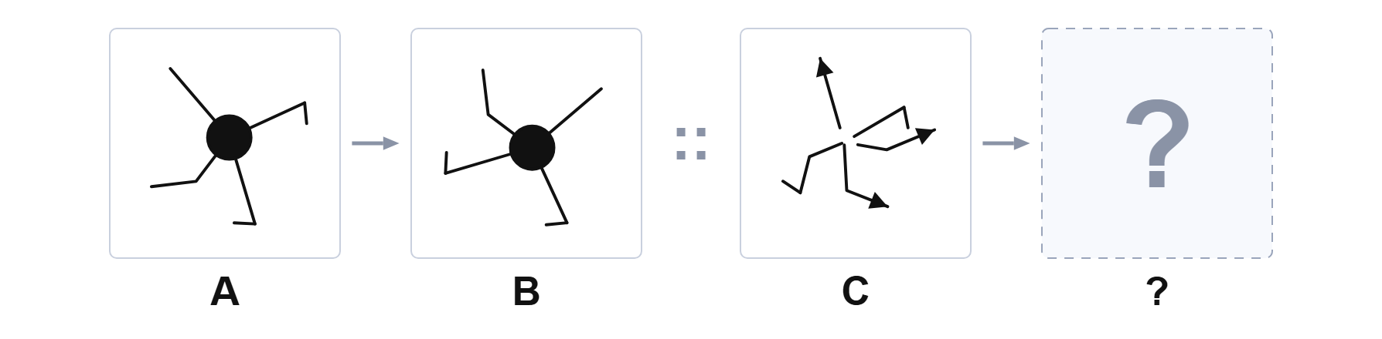

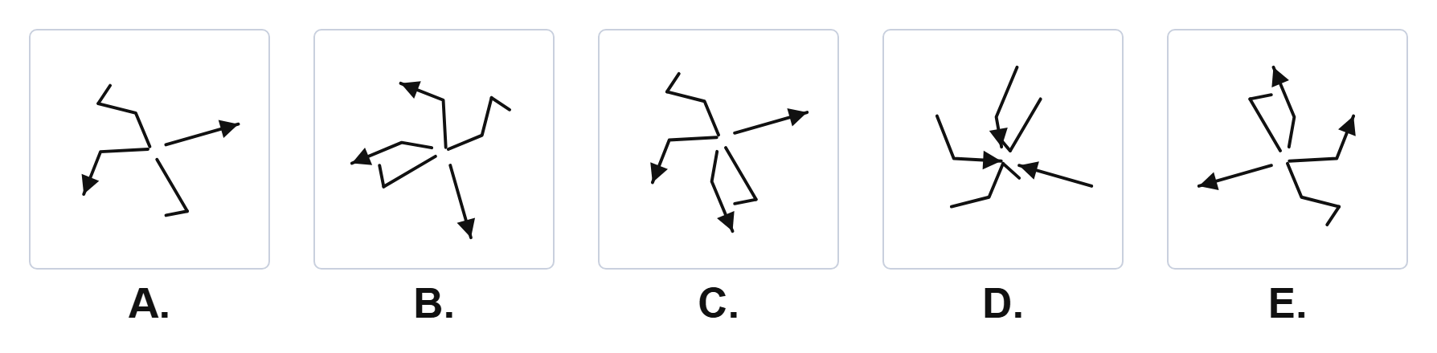

Jawaban: C

Pembahasan:
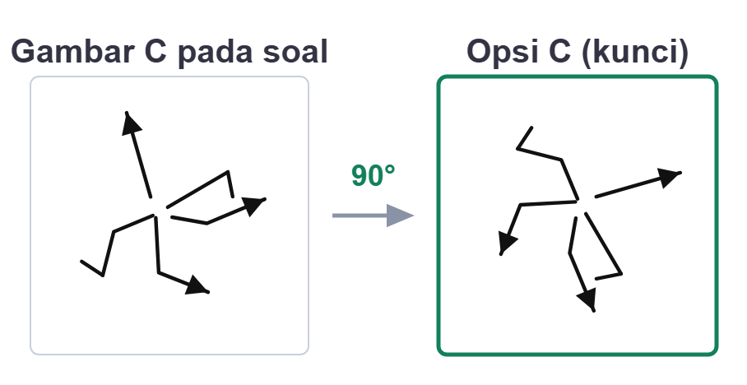 | Konsep yang digunakan: analisis hubungan antar gambar.  Kata kunci: figural analogi, hubungan pasangan gambar.  Berdasarkan pasangan gambar yang diketahui, hubungan gambar A ke gambar B adalah: gambar diputar 90 derajat searah jarum jam. Bentuk dan jumlah unsurnya tidak berubah — yang berubah hanya arah dan letaknya.  Dengan mengaplikasikan hubungan yang sama pada gambar C, diperoleh gambar pada opsi C.  Mengapa opsi lain salah:  A. arah putarannya sudah benar, tetapi batang berpanah ke-2 hilang, sehingga jumlah unsurnya berkurang satu. Putaran tidak menambah maupun mengurangi unsur.  B. perubahannya searah tetapi besar putarannya keliru: gambar ini diputar 180 derajat searah jarum jam, padahal hubungan pada pasangan pertama menuntut 90 derajat searah jarum jam.  D. besar putarannya tepat, tetapi gambarnya IKUT DICERMINKAN, padahal pasangan pertama hanya memperlihatkan putaran.  E. perubahannya searah tetapi besar putarannya keliru: gambar ini diputar 270 derajat searah jarum jam, padahal hubungan pada pasangan pertama menuntut 90 derajat searah jarum jam.

No. 8
Figural — Serial (The Next Box)
Tingkat Kesulitan: Sedang

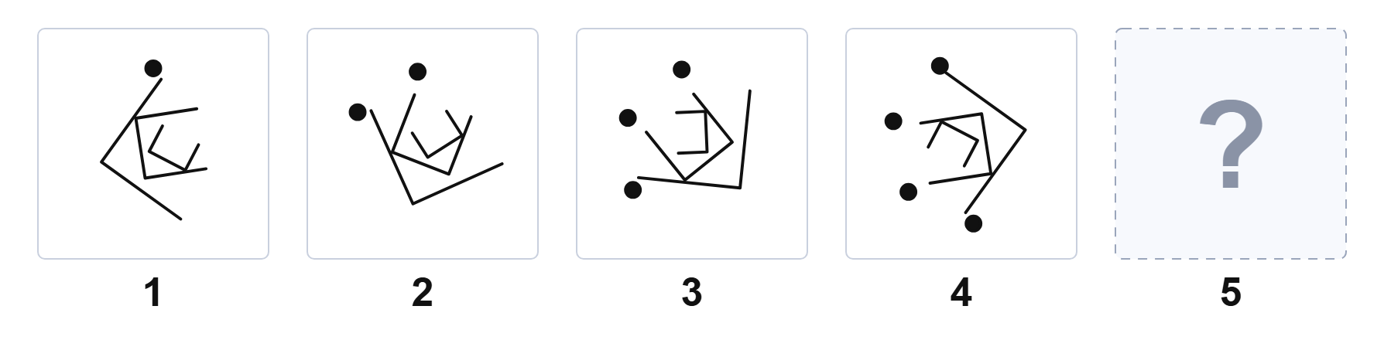

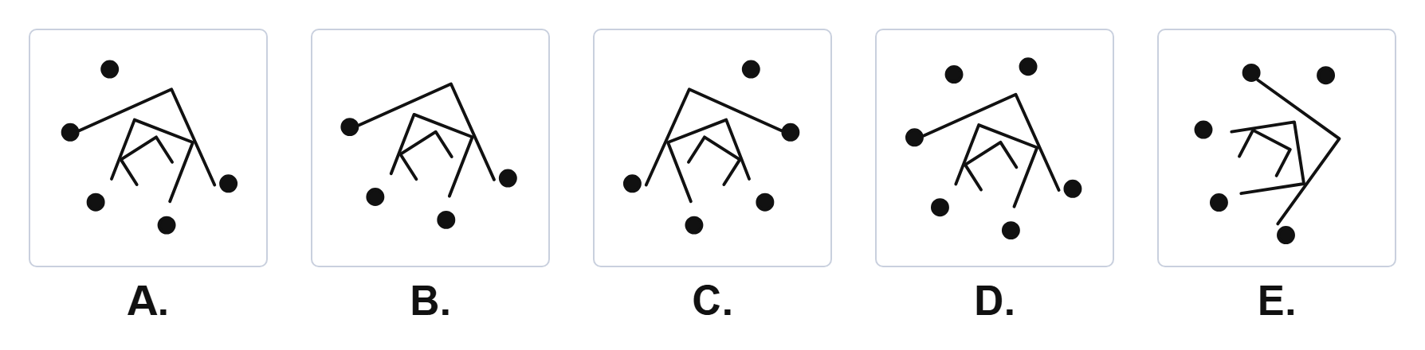

Jawaban: A

Pembahasan:
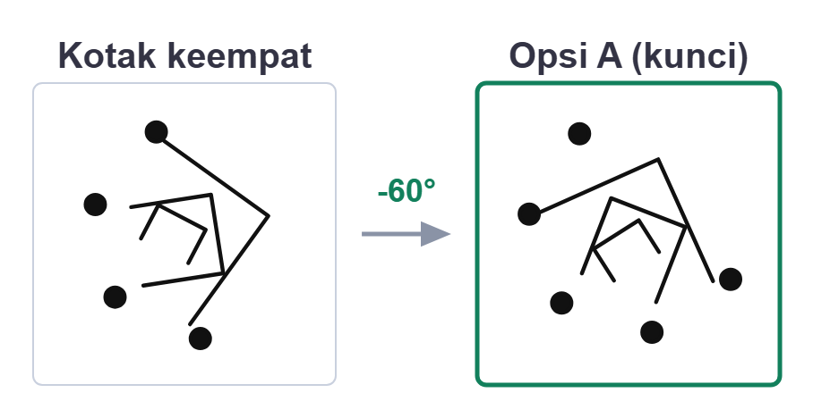 | Konsep soal Figural Serial yaitu melihat pola hubungan dalam bentuk gambar.  Kata kunci: figural serial, pola putaran dan pertambahan unsur.  Kita perhatikan keseluruhan gambar dari kotak ke kotak. Aturan yang berlaku:  - seluruh objek diputar 60 derajat berlawanan arah jarum jam pada setiap kotak;  - jumlah titik penandanya bertambah satu pada setiap kotak, yaitu 1, 2, 3, 4, lalu 5;  Meneruskan ketiga aturan itu ke kotak kelima, gambar yang tepat adalah opsi A.  Tips: perhatikan posisi setiap objeknya, bukan hanya bentuk keseluruhannya.  Mengapa opsi lain salah:  B. jumlah titik penandanya berhenti di empat, padahal deretnya bertambah satu titik pada setiap kotak sehingga kotak kelima seharusnya berisi lima titik.  C. gambarnya merupakan bayangan cermin dari lanjutan yang benar; deret ini hanya berputar, tidak pernah tercermin.  D. titik penandanya berjumlah enam — bertambah dua sekaligus dari kotak keempat, padahal pertambahannya satu per kotak.  E. putarannya kurang satu langkah — gambar ini masih pada sudut kotak keempat, padahal setiap kotak bertambah 60 derajat.

